

Cena systemu ELFON

od dnia 01.09.2012 r.

Liczba lokali | OPTIMA 255R *
5 | 386 zł
6 | 334 zł
7 | 296 zł
8 | 268 zł
9 | 246 zł
10 | 228 zł
11 | 226 zł
12 | 214 zł
13 | 203 zł
14 | 194 zł
15 | 185 zł
16 | 178 zł
17 | 172 zł
18 | 167 zł
19 | 162 zł
20 | 157 zł
21 | 153 zł
22 | 150 zł
23 | 146 zł
24 | 143 zł
25 | 141 zł
26 | 138 zł
27 | 136 zł
28 | 133 zł
29 | 131 zł
30 | 129 zł
31 | 136 zł
32 | 135 zł
33 | 133 zł
34 | 131 zł
35 | 130 zł
36 | 128 zł
37 | 127 zł
38 | 125 zł
39 | 124 zł
40 | 123 zł
41 | 122 zł
42 | 121 zł
43 | 120 zł
44 | 119 zł
45 | 118 zł
46 | 117 zł
47 | 116 zł
48 | 115 zł
49 | 114 zł
50 | 114 zł
51 | 113 zł
52 | 112 zł
53 | 112 zł
54 | 111 zł
55 | 110 zł
56 | 110 zł
57 | 109 zł
58 | 108 zł
59 | 108 zł
60 | 107 zł

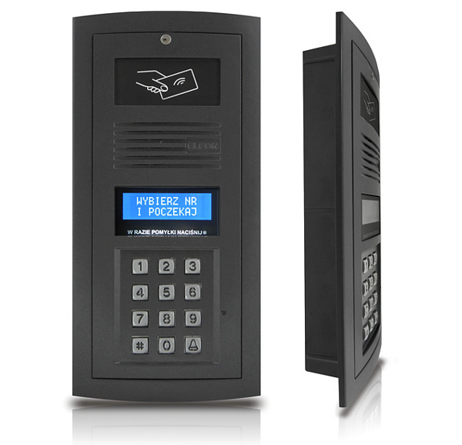

* - Cena obejmuje pełen montaż systemu w budynku mieszkalnym tj :
- Rozprowadzenie przewodów instalacyjnych w budynku wielorodzinnym;
- Montaż unifonu w lokalu mieszkalnym;
- Programowanie i konfiguracja systemu;
- Programowanie klucza elektronicznego dla każdego lokalu.

